ПОРОЖДАЮЩАЯ ГРАММАТИКА

Определение 1. Формальной порождающей грамматикой называется четверка
G = <N, T, P, S>,
где
Т — конечное непустое множество символов, называемое терминальным (основным) словарем грамматики G; элементы множества Т называют терминальными символами {терминалами);

N — конечное непустое множество символов, называемое нетерминальным (вспомогательным) словарем грамматики G, TN =, V = TN — объединенный словарь грамматики G; элементы множества N называют нетерминальными символами (или нетерминалами);

S — начальный символ (аксиома) грамматики G; SN и обозначает главный нетерминал (цель) грамматики G;

Р — конечное множество правил грамматики, т.е. цепочек вида
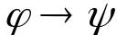
и называемых также правилами подстановки или продукциями, при этом 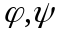— цепочки в словаре V=T N и 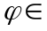(Т N)*N(T N)*, 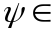(N T)*. Конечное двуместное отношение интерпретируется как «заменить» на  «или подставить вместо ».

Множество правил подстановки Р называют также схемой грамматики. Цепочка, стоящая в левой части правила грамматики, обязательно содержит хотя бы один нетерминальный символ. В правой же части правила в общем случае может стоять произвольная цепочка из терминальных и нетерминальных символов, включая и пустую цепочку.
В дальнейшем элементы из нетерминального словаря N будем обозначать прописными латинскими буквами А, В, С,..., элементы из Т (терминальные символы) — строчными латинскими буквами а, Ь, с, ..., произвольные цепочки — греческими буквами 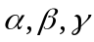...
Будем говорить, что цепочка ' непосредственно выводима из цепочки в грамматике G (=>'), если

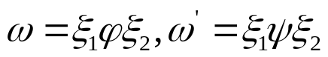

и в множестве правил подстановки Р найдется правило 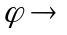.
Будем говорить, что цепочка ' выводима из цепочки в грамматике G (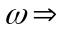'), если найдется последовательность цепочек =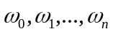=' такая, что цепочка со непосредственно выводима в грамматике G из цепочки 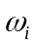, т.е. (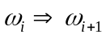) при i = 0, 1, ... n-1, либо ' = . Всюду ' — произвольная цепочка, т.е. 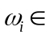(NT)*.
Отношение => называется транзитивным замыканием, а последовательность цепочек 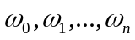— выводом цепочки 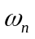из цепочки 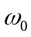в грамматике G.

Определение 2. Множество всех цепочек терминальных символов, выводимых из аксиомы грамматики, называется языком, порождаемым этой грамматикой, т.е. L(G) = {х | S= x, хТ*}.

Пример 1. [1].
Рассмотрим грамматику G = <N, T, P, S> у которой:
N = {I},
Т = {а, b, с, V, &, , (, )},
S = {I}.
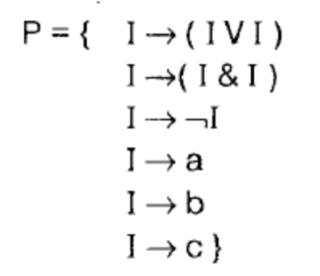

Эта грамматика описывает язык булевых формул с переменными а, b, с и логическими функциями V, &, . Примером вывода в этой грамматике является вывод:

Пример 2.
Язык a^{n}b^{n}a^{n} порождается следующей грамматикой G = <N, T, R S>, у которой:
N = {I, А, В, С, D},
Т = {а, b}, S = {I},
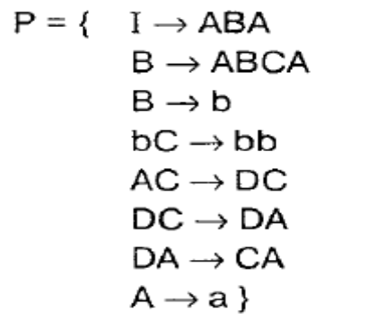
Примером вывода в данной грамматике цепочки а²b²а² является вывод:

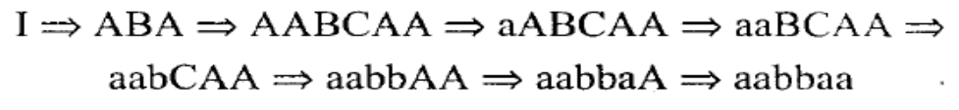

Необходимо отметить, что хотя порождающая грамматика и описывает процесс порождения цепочек языка L(G), но описание это не является алгоритмическим — в грамматике отсутствует одно из главных свойств алгоритма — детерминированность, т.е. не фиксируется конкретный порядок применения правил подстановки грамматики.
За счет этого обеспечивается компактность описания языка. Зафиксировать такой перечисляющий алгоритм в общем случае можно различными способами, но для точного определения языка этого не требуется. Таким образом, формальная грамматика G потенциально задает множество алгоритмов порождения языка, при этом мощность этого множества алгоритмов совпадает с мощностью |L(G)|.
Порождающая грамматика в том виде, как она была определена выше, является мощным описательным средством, но все же еще очень общего характера.
Практическое применение грамматик связано с решением проблемы распознавания. Проблема распознавания разрешима, если существует такой алгоритм, который за конечное число шагов дает ответ на вопрос, принадлежит ли произвольная цепочка над основным словарем грамматики языку, порождаемому этой грамматикой.
Если такой алгоритм существует, то язык называется распознаваемым. Если к тому же число шагов алгоритма распознавания зависит от длины цепочки и может быть оценено до выполнения алгоритма, язык называется легко распознаваемым. В противном случае не имеет смысла вести речь о построении транслятора для нераспознаваемого языка программирования. Поэтому на практике рассматриваются такие частные классы порождающих грамматик, которые соответствуют распознаваемым, а в большинстве случаев и легко распознаваемым языкам.

Наиболее важные классы таких языков могут быть определены в рамках классификации языков, предложенной в 1959 г. американским лингвистом Н.Хомским (классификация по Хомскому). Он предложил классифицировать формальные языки по типу правил порождающих их грамматик.

Класс 0. Правила вывода грамматики имеют форму 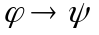 без каких либо ограничений на строки и . Языки этого класса могут служить моделью естественных языков.

Класс 1. Все элементы Р получают из формы , где 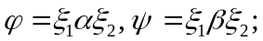 а 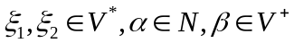.
Порождающая грамматика с такими правилами называется грамматикой непосредственно составляющих или контекстной грамматикой (НС-грамматика).
Языки, порождаемые грамматиками этого класса, называют контекстно-зависимыми. В НС-грамматике каждое правило вывода указывает подстановку некоторой непустой цепочки  вместо нетерминала при условии, что заменяемый нетерминал находится в окружении 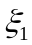 и 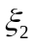, т.е. строки и 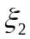 рассматриваются как контекст, в котором можно заменить на .
Языки класса 1 могут порождаться также грамматикой, правая часть каждого правила которой не короче его левой части, т.е. длина цепочки при выводе в такой грамматике может только возрастать. Такая грамматика называется неукорачивающей.
Класс НС-грамматик эквивалентен классу неукорачивающих грамматик [8]. Грамматика из примера .2 является НС-грамматикой, у которой 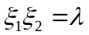.

Класс 2. Все порождающие правила грамматики имеют вид: 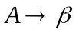,
где А — нетерминальный символ, а — непустая цепочка из V, т.е. 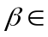V*.

Замена нетерминала А на строку происходит без учета контекста, поэтому грамматики этого класса называют контекстно-свободными (КС-грамматиками). Если допустить, что V*, т.е. возможна пустая подстановка вместо нетерминала А, то грамматика называется укорачивающей КС-грамматикой (УКС-грамматика).
Доказано, что по любой УКС-грамматике можно построить почти эквивалентную КС-грамматику, т.е. порождающую тот же язык, что и исходная грамматика, за исключением пустой цепочки. УКС-грамматики представляют практический интерес потому, что именно они используются для описания языков программирования. Почти эквивалентность УКС и КС-грамматик позволяет свести изучение УКС-грамматик к изучению соответствующих свойств КС-грамматик. Поэтому КС-грамматики играют главную роль при формальном изучении синтаксиса языков программирования и построении блока синтаксического анализа транслятора.
Класс 3. Все порождающие правила имеют вид:
АbВ и Аb,
где А,ВN, bT
т.е. правая часть правила является или единичным терминалом, или единичным терминалом, за которым следует единичный нетерминал.
Языки класса 3 называют языками с конечным числом состояний или автоматными (регулярными) языками, а порождающие их грамматики — автоматными грамматиками (А-грамматики). А-грамматики используются в основном на этапе лексического анализа.
Связь между приведенными классами языков и проблемой распознавания языков формулируется следующей теоремой.

Теорема 1. Язык L(G), порождаемый неукорачивающей грамматикой G, легко распознаваем. P belongs to L(G)
Взаимосвязь (иерархия) языков, в соответствии с классификацией Хомского, определяется нижеследующей теоремой.
Теорема 2..
Если язык L(G) регулярный, то он контекстно-свободный.
Если язык L(G) контекстно-свободный, то язык L(G)\ — НС-язык.
Если язык L(G) — НС-язык, то он язык класса 0.

Теорема Клини

С другой стороны, основные классы языков могут быть определены классами абстрактных распознающих устройств (автоматов), которые также образуют соответствующую иерархию.
На рис. 1.2 приведена иерархия языков и соответствующие ей иерархии грамматик и автоматов как распознающих устройств, основные из которых будут подробно описаны при рассмотрении вопросов лексического и синтаксического анализа.

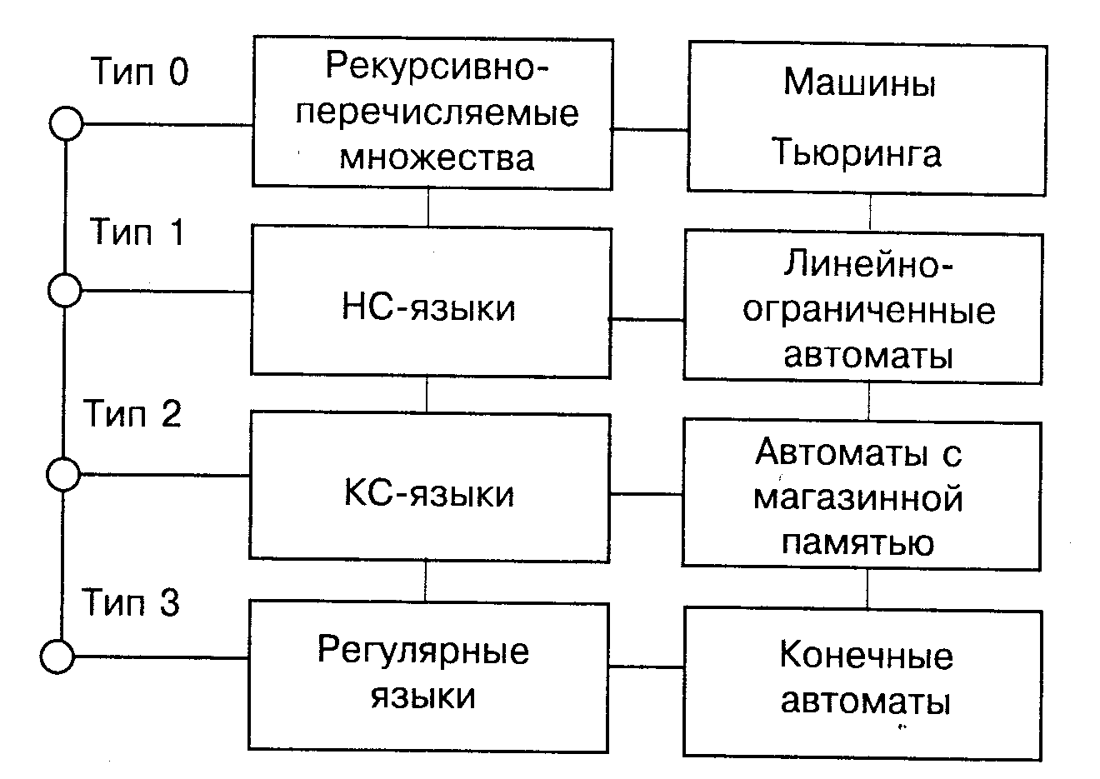

Рис. 1.2. Иерархия языков, грамматик и автоматов

Из четырех классов грамматик контекстно-свободные грамматики наиболее важны в приложении к языкам программирования. С их помощью можно определить большую, хотя и не всю, часть синтаксической структуры языка программирования.
Ранее было показано, как для описания синтаксиса языка используются нормальные формы Бэкуса. Оказывается, между БНФ и КС-грамматиками есть прямая связь — они, по существу, эквивалентны, различия касаются только обозначений. Так связке «::=» из БНФ соответствует в КС-грамматике отношение, металингвистическим переменным из БНФ соответствуют в КС-грамматике нетерминальные символы, основным символам языка программирования из БНФ соответствуют терминальные символы КС-грамматики. В КС-грамматиках для сокращения записи правила с одинаковыми левыми частями также собирают в одно, используя в качестве разделителя альтернатив знак | (или).

Контекстно-свободные рамматики и их свойства

Определение 3.1.1. Вывод в КС-грамматике называют левосторонним (правосторонним), если правила вывода применяются к самому левому (правому) вхождению нетерминального символа каждой цепочки вывода.
Пример 3.1.1. Рассмотрим КС-грамматику G = <N, T, P, S>, у которой
N = {E, R, F}, T = {i, +,*,),(}, S = {E},
Р = {
EE+R
ER
RR*F
RF
F (E)
Fi
}.
Данная КС-грамматика порождает арифметические выражения, построенные из идентификаторов (в грамматике идентификатору соответствует терминальный символ i), знаков арифметических операций + и *, скобок ( и ).
Для терминальной цепочки i+i*i построим ее левосторонний и правосторонний выводы:
а) левосторонний вывод:
б) правосторонний вывод:
Получение синтаксической структуры программы в форме шагов вывода не совсем удобно — в выводе не просматривается явно структура программы. Более наглядным является представление структуры программы в виде дерева вывода (дерева синтаксического разбора).

Под деревом синтаксического разбора будем понимать конечный неориентированный граф, обладающий свойствами[6]:
- у него имеется одна вершина, в которую не входит ни одна дуга; эту вершину будем называть корнем дерева, корень дерева соответствует начальному символу грамматики — аксиоме;
- в каждую из его остальных вершин входит лишь одна дуга; вершины, не имеющие выходящих из них дуг, называются заключительными вершинами дерева или листьями, в КС-грамматике им соответствуют терминальные символы грамматики; не заключительным вершинам дерева соответствуют нетерминальные символы грамматики;
- он не содержит контуров.
Более формально, дерево разбора в КС-грамматике G = <N, Т, Р, S> — это упорядоченное дерево, каждая вершина которого помечена символом 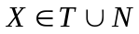.

Синтаксический анализ

Если внутренняя вершина помечена символом А, а ее прямые потомки — символами 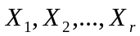, то 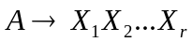— правило грамматики G. Построение синтаксического дерева D_{n} по выводу 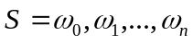 осуществляется следующим образом:
- при m = 0 D₀ состоит из одной вершины, помеченной символом S — аксиома грамматики G;
- пусть при 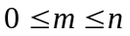 для вывода построено дерево D_{m} и 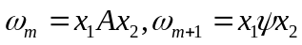, и 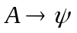— правило из Р, 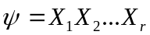. В дереве D_{m} символы цепочки 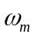являются метками его листьев, выписанных слева направо. Тогда дерево вывода D_{m+1} с цепочкой листьев 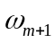 строится путем добавления новых листьев с метками и соответствующих ребер;
- дерево D_{n} — искомое дерево для вывода .
В случае полного вывода цепочка 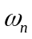 состоит из терминальных символов, поэтому ни вывод, ни дальнейшие построения дерева вывода не возможны.
На рис. 3.1. показано дерево синтаксического разбора цепочки i+i*i для грамматики из примера 3.1.1. Левостороннему выводу цепочки соответствует обход ее дерева вывода сверху вниз и слева направо. Аналогично определяется и правосторонний вывод, только ориентацию пути обхода дерева необходимо поменять на обратную.
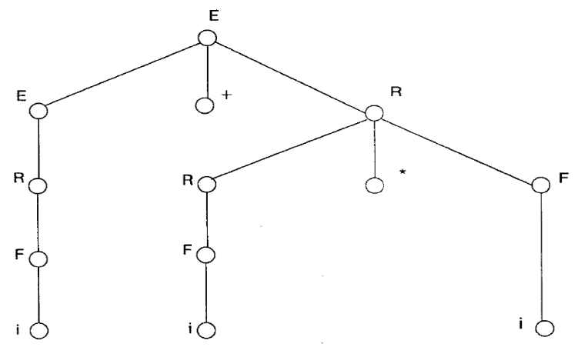

Рис. 3.1. Дерево синтаксического разбора цепочки i+i*i для грамматики из примера

Определение 3.1.2. КС-грамматика называется однозначной, если для некоторой цепочки 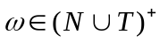существует только одно дерево вывода. В противном случае грамматика называется неоднозначной.
Необходимо отметить, что однозначность или неоднозначность, это свойство грамматики G, а не языка L(G). В общем случае один и тот же язык можно описать с помощью бесконечного множества порождающих его грамматик. Для практических целей имеет смысл рассматривать лишь однозначные грамматики, которые обеспечивают однозначную семантическую интерпретацию программы и соответственно получение машинной программы.
Например, для языка арифметических выражений из примера 3.1.1. грамматика с правилами Е Е+Е | Е*Е | i неоднозначна, так как цепочка i+i*i имеет два дерева вывода (рис. 3.2.).

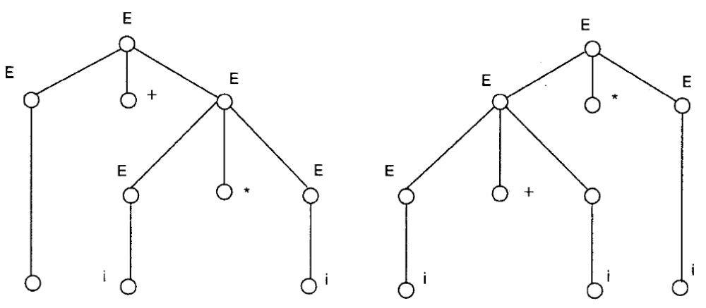

E → E + E
E → E*E
E → i

Рис. 3.2. Неоднозначные деревья вывода
Поэтому такая грамматика не может служить основой для выполнения синтаксического анализа.

